Spoštovani,
vabimo vas na predstavitev študijskega krožka Dediščina Spodnje Savinjske doline, ki deluje v sklopu
Univerze za tretje življenjsko obdobje Žalec,
in njihovega projekta ŽALEC V OBJEMU HMELJA,
ki bo v četrtek, 10. decembra, ob 18. uri v
Medobčinski splošni knjižnici Žalec.

Članice študijskega krožka, Mira Kodrun, Breda Šip in Metoda Uranjek, so s projektom aprila letos sodelovale na 3. mednarodnem festivalu znanja in kulture starejših v Velenju, tokrat pa ga želijo predstaviti še v domačem okolju.
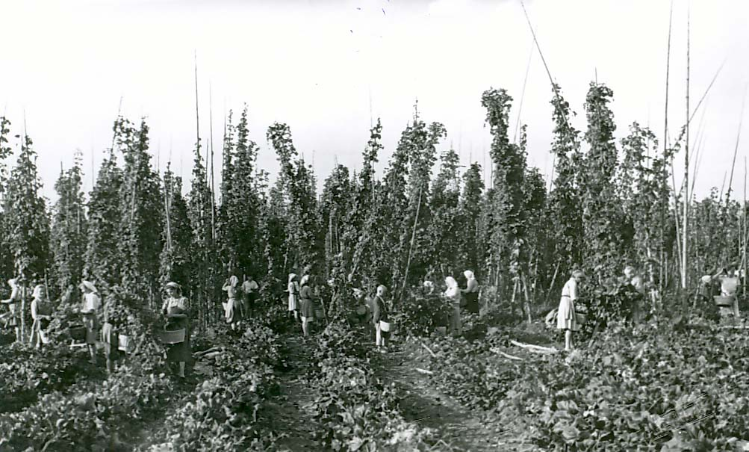

»Zlato rožo naše doline, naš hmelj, nosi Savinjčan nezavedno v sebi vse življenje. Z njo se je rodil, v njeni senci umira…«
(Julija Bračič: Grenka roža)

Prijazno vabljeni. Vstopnine ne bo.

